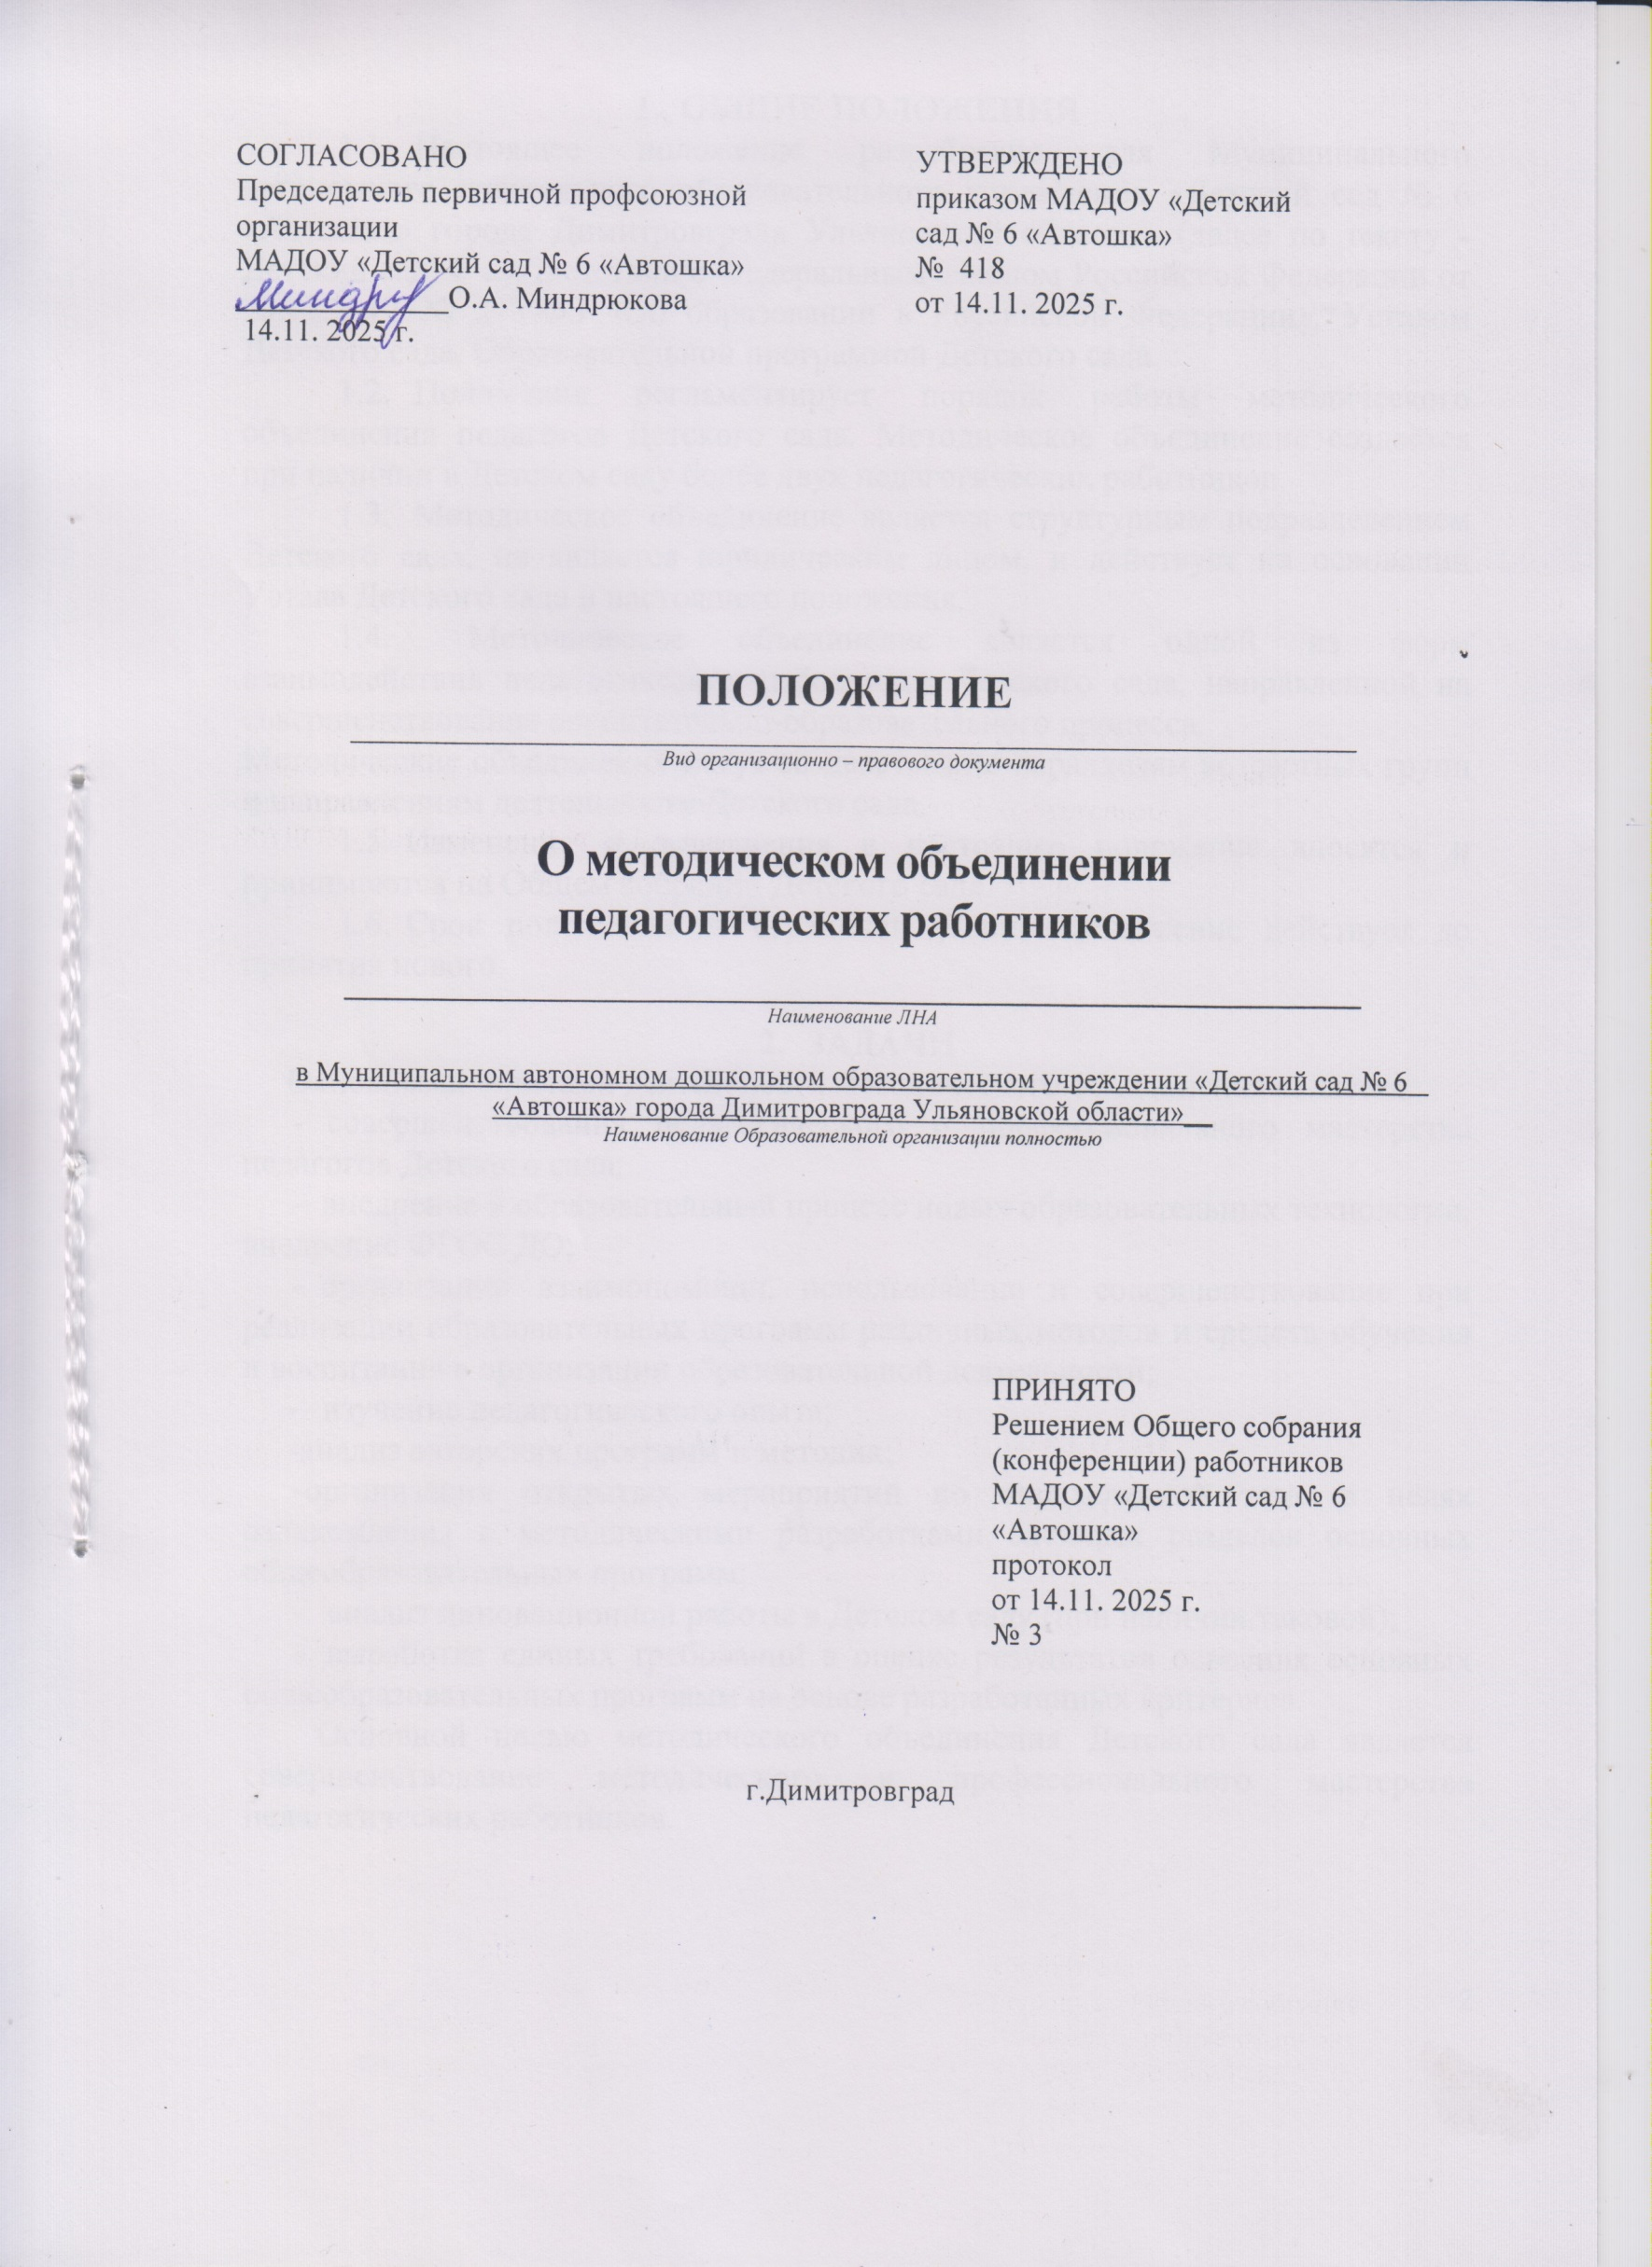

СОГЛАСОВАНО  Председатель первичной профсоюзной  организации  МАДОУ «Детский сад № 6 «Автошка»  ______________О.А. Миндрюкова  14.11. 2025 г. | УТВЕРЖДЕНО  приказом МАДОУ «Детский  сад № 6 «Автошка»  № 418  от 14.11. 2025 г.

ПОЛОЖЕНИЕ
________________________________________________________________________
Вид организационно – правового документа

О методическом объединении
педагогических работников
________________________________________
Наименование ЛНА

в Муниципальном автономном дошкольном образовательном учреждении «Детский сад № 6 «Автошка» города Димитровграда Ульяновской области»__
Наименование Образовательной организации полностью

ПРИНЯТО
Решением Общего собрания (конференции) работников
МАДОУ «Детский сад № 6 «Автошка»
протокол
от 14.11. 2025 г.
№ 3

г.Димитровград

- ОБЩИЕ ПОЛОЖЕНИЯ
  - Настоящее положение разработано для Муниципального автономного дошкольного образовательного учреждения «Детский сад № 6 «Автошка» города Димитровграда Ульяновской области» (далее по тексту - Детский сад) в соответствии с Федеральным законом Российской Федерации от 29.12.2012 № 273-ФЗ «Об образовании в Российской Федерации», Уставом Детского сада, Образовательной программой Детского сада.
  - Положение регламентирует порядок работы методического объединения педагогов Детского сада. Методическое объединение создаётся при наличии в Детском саду более двух педагогических работников.
  - Методическое объединение является структурным подразделением Детского сада, не является юридическим лицом, и действует на основании Устава Детского сада и настоящего положения.
  - Методическое объединение является одной из форм взаимодействия педагогических работников Детского сада, направленной на совершенствование воспитательно-образовательного процесса.
Методические объединения могут создаваться по параллелям возрастных групп и направлениям деятельности Детского сада.
  - Изменения и дополнения в настоящее положение вносятся и принимаются на Общем собрании Детского сада.
  - Срок положения не ограничен. Данное положение действует до принятия нового.
- ЗАДАЧИ
Основными задачами деятельности методического объединения является:
- совершенствования педагогического и профессионального мастерства педагогов Детского сада;
- внедрение в образовательный процесс новых образовательных технологии, внедрение ФГОС ДО;
- организации взаимопомощи, использование и совершенствование при реализации образовательных программ различных методов и средств обучения и воспитания в организации образовательной деятельности;
- изучение педагогического опыта;
-анализ авторских программ и методик;
-организация открытых мероприятий по определенной теме в целях ознакомления с методическими разработками сложных разделов основных общеобразовательных программ;
- анализ инновационной работы в Детском саду (при наличии таковой);
- выработка единых требований в оценке результатов освоения основных общеобразовательных программ на основе разработанных критериев.
Основной целью методического объединения Детского сада является совершенствование методического и профессионального мастерства педагогических работников.

- ОРГАНИЗАЦИЯ ДЕЯТЕЛЬНОСТИ МЕТОДИЧЕСКОГО
ОБЪЕДИНЕНИЯ
  - Методическое объединение создаётся при наличии в Детском саду более двух педагогических работников. Методическое объединение может создаваться для педагогических работников, работающих в различных видах деятельности.
  - Методическим объединением руководит заместитель заведующего по учебно - воспитательной работе или педагог с опытом и стажем работы, имеющий высшую квалификационную категорию.
  - Работа методического объединения организуется на основе планирования. План работы методического объединения является частью годового плана работы Детского сада, утверждается заведующим. План работы методического объединения отражает приоритетное направление Детского сада, решение годовых задач, учитывая сроки аттестации, индивидуальные планы профессионального самообразования воспитателей, педагогов.
  - В учебном году проводится не менее четырех заседаний методического объединения педагогов, практический семинар, включающих рассмотрение теоретических вопросов, выступления из опыта работы, практическую часть с организацией тематических открытых образовательных мероприятий, организацию выставки.
  - Методическое объединение ежегодно избирает из своего состава председателя, секретаря, который ведет делопроизводство.
  - Кандидатура руководителя методического объединения принимается на заседании Педагогического совета и утверждается руководителем Детского сада.
  - Организация работы методического объединения осуществляется на основе годового плана работы Детского сада, разработанного на учебный год. План утверждается заведующим Детского сада.
Методическое объединение педагогов может организовать семинарские занятия, цикл открытых учебных занятий по определенной тематике.
  - Методическое объединение проводит заседания периодичностью 1 раза в квартал.
  - Заседание методического объединения считается правомочным при наличии не менее двух третьих его членов.
3.10.Заседания методического объединения оформляются в виде протоколов. В конце учебного года руководитель анализирует работу методического объединения и оформляет на хранение (в течение 3-х лет) план работы, протоколы заседаний методического объединения, отчет о проделанной работе.
- Методическое объединение имеет обязательную документацию, отражающую основное содержание и организацию работы (план деятельности на год, протоколы заседаний, анализ деятельности за год.)
- Контроль за деятельностью методического объединения осуществляет заместитель заведующего по УВР.

- ФУНКЦИИ И ОРГАНИЗАЦИЯ ДЕЯТЕЛЬНОСТИ МЕТОДИЧЕСКОГО
ОБЪЕДИНЕНИЯ
  - Функциями методического объединения Детского сада являются:
- изучение нормативной документации и методической литературы по вопросам образования;
- изучение и анализ содержания и методических рекомендаций по основной общеобразовательной, парциальным программам для использования в образовательной деятельности в т.ч. по приоритетному направлению развития Детского сада;
- анализ и изучение авторских программ;
- изучение и анализ аттестационных материалов, представленных на защиту по одной из вариативных форм;
- участие в обсуждении мероприятий, проводимых в рамках инновационной деятельности;
- ознакомление с методикой проведения педагогической диагностики: оценки по освоению детьми основной общеобразовательной программы дошкольного образования, оценки индивидуального развития детей;
- организация и анализ открытых образовательных мероприятий, режимных моментов;
- изучения работы Детского сада по инновационной деятельности;
- заслушивание отчетов о профессиональном самообразовании, о работе педагогов по повышению квалификации в институтах (университетах) и о творческих командировках;
- заслушивание отчетов, опыта работы по организации платных образовательных услуг, в т. ч. организации кружковой работы.
- ПРАВА ЧЛЕНОВ МЕТОДИЧЕСКОГО ОБЪЕДИНЕНИЯ
  - Методическое объединение педагогических работников Детского сада имеет право:
- изучать вопрос об организации различных видов деятельности детей во всех возрастных группах;
- изучать вопрос о порядке организации платных образовательных услуг в соответствии с образовательными запросами родителей, кружковой работы;
- выбирать и рекомендовать всему педагогическому коллективу новые методики, технологии в организации образовательной деятельности в Детском саду; предлагать для обсуждения новые наглядно-методические пособия для обучения воспитанников;
- участвовать в изучении, обобщении и распространении передового педагогического опыта педагогов Детского сада;
- посещать образовательные мероприятия педагогов Детского сада, анализировать их, делать квалифицированные выводы и предложения.
- оказывать помощь в планировании образовательной деятельности, в изучении и использовании новых программ, методик, новых педагогических технологий;
- ставить вопрос о публикации материалов в СМИ или размещении на сайте Детского сада в сети «Интернет» о лучшем опыте, накопленном в рамках методического объединения.
- ОБЯЗАННОСТИ ЧЛЕНОВ МЕТОДИЧЕСКОГО ОБЪЕДИНЕНИЯ.
Каждый участник методического объединения Детского сада обязан:
  - Участвовать в методических объединений, семинарах, открытых образовательных мероприятиях, иметь план работы по самообразованию.
  - Активно участвовать в обсуждении открытых образовательных мероприятиях, стремиться к повышению уровня профессионального мастерства.
  - Знать ФЗ «Об образовании в Российской Федерации», ФГОС ДО, нормативные документы по дошкольному образованию, методику организации работы по различным видам деятельности с детьми, нормативные документы по аттестации педагогических работников на первую и высшую квалификационную категорий, уметь проводить самоанализ педагогической деятельности.
- ОТВЕТСТВЕННОСТЬ ЧЛЕНОВ МЕТОДИЧЕСКОГО ОБЪЕДИНЕНИЯ
  - Методическое объединение воспитателей несет ответственность:
- за выполнение, выполнение не в полном объеме или невыполнение закрепленных за ним задач и функций;
- соответствие принимаемых решений законодательству РФ, нормативно - правовым актам.

- ВЗАИМОСВЯЗЬ МЕТОДИЧЕСКОГО ОБЪЕДИНЕНИЯ С
ДРУГИМИ ОРГАНАМИ УПРАВЛЕНИЯ.
  - Методическое объединение педагогических работников организует взаимодействие с органом самоуправления Детского сада - Педагогическим советом.

- ДОКУМЕНТАЦИЯ МЕТОДИЧЕСКОГО ОБЪЕДИНЕНИЯ.
  - План работы.
  - Приказ об утверждении плана работы и назначение руководителя методического объединения
  - Заседания методического объединения педагогических работников оформляются в виде протоколов.
Протоколы заседаний ведутся от начала учебного года.
Срок хранения протоколов заседаний методического объединения три года.
  - Доклады:, конспекты открытых образовательных мероприятий, отчеты по итогам работы методического объединения.
9.5. Анализ деятельности методического объединения за год.

